Pocket Kit Easy B 610 bis 1250 x H bis 2235 mm

Knauf Gips

Eigenschaften

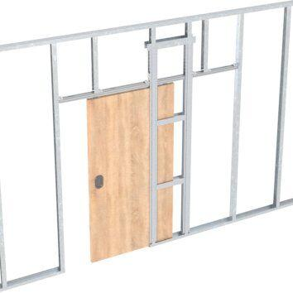

GTIN:

4003982581211

HAN:

00860262